**de achterpoten**

**de hals**

**de klauwen**

**de voorpoten**

**de snuit**

**de kop**

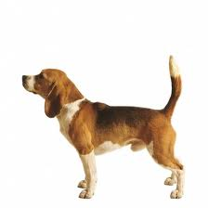

**lichaamsdelen dier**